Mérési jegyzőkönyv a
3.
laboratóriumi gyakorlatról

A mérés helyszíne: <pl. Q BP107 >
A mérés időpontja: 2014. április 24.
A mérést végezték: Gutai Dániel, cdu7 8-as mérőcsoport
Tóth Dominik, cdu7 8-as mérőcsoport

A mérést vezető oktató neve: <név>

Az elvégzett mérési feladatok

Közlekedési lámpa fényérzékelővel
Forgalmi kereszteződést kell szimulálni a led soron. A lámpák a kresz szabályinak megfelelően működnek. Mérjük az aktuális fényerősségét is a fényérzékelő segítségével, ami ha sötét van, akkor a lámpák esti üzemmódba kapcsolnak. Esti üzemmódban lámpák sárga fénye elalszik, majd felerősödik szépen. A sárga lámpák világítása este PWM segítségével van megoldva. Timer/Counter0 fast PWM üzemmódban villogtatja a ledeket változó kitöltési tényezővel, amit a Timer/Counter2 változtat
- Kapcsolási rajzi
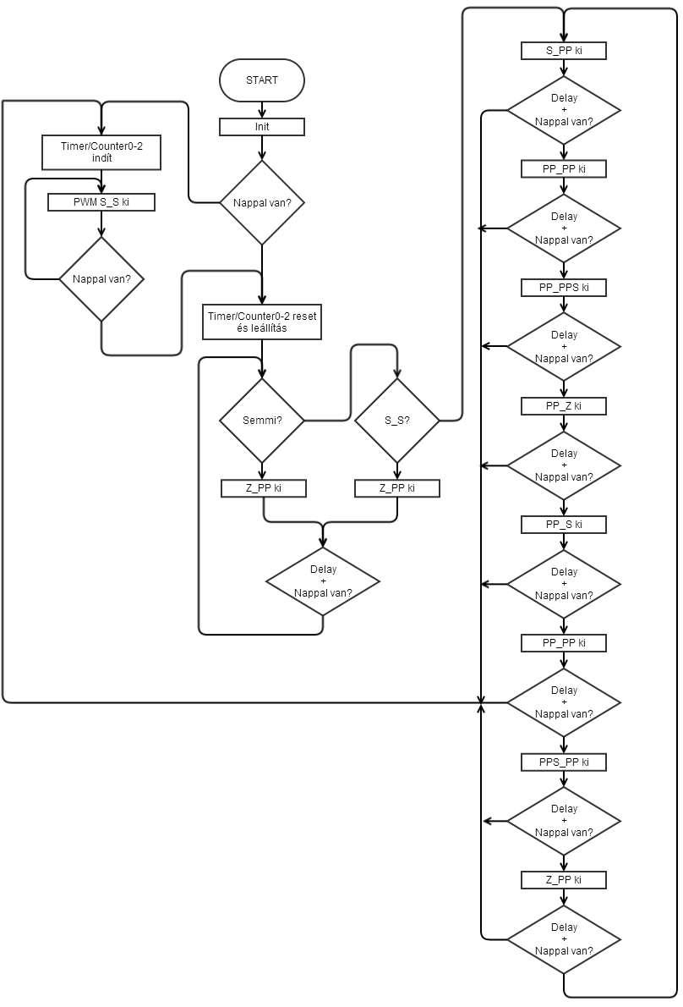
- Kód
;***************************************************************
;* Feladat:
;* Rövid leírás:
;
;* Szerzok:
;* Mérocsoport: <merocsoport jele>
;
;***************************************************************
;* "AVR ExperimentBoard" port assignment information:
;***************************************************************
;*
;* LED0(P):PortC.0 LED4(P):PortC.4
;* LED1(P):PortC.1 LED5(P):PortC.5
;* LED2(S):PortC.2 LED6(S):PortC.6
;* LED3(Z):PortC.3 LED7(Z):PortC.7 INT:PortE.4
;*
;* SW0:PortG.0 SW1:PortG.1 SW2:PortG.4 SW3:PortG.3
;*
;* BT0:PortE.5 BT1:PortE.6 BT2:PortE.7 BT3:PortB.7
;*
;***************************************************************
;*
;* AIN:PortF.0 NTK:PortF.1 OPTO:PortF.2 POT:PortF.3
;*
;***************************************************************
;*
;* LCD1(VSS) = GND LCD9(DB2): -
;* LCD2(VDD) = VCC LCD10(DB3): -
;* LCD3(VO ) = GND LCD11(DB4): PortA.4
;* LCD4(RS ) = PortA.0 LCD12(DB5): PortA.5
;* LCD5(R/W) = GND LCD13(DB6): PortA.6
;* LCD6(E ) = PortA.1 LCD14(DB7): PortA.7
;* LCD7(DB0) = - LCD15(BLA): VCC
;* LCD8(DB1) = - LCD16(BLK): PortB.5 (1=Backlight ON)
;*
;***************************************************************

.include "m128def.inc" ; Definition file for ATmega128
;* Program Constants
.equ const =$00 ; Generic Constant Structure example
;* Program Variables Definitions
.def temp =r16 ; Temporary Register example
.def lux = r17 ; Fényérzékelo
.def led = r18 ; led
.def sotet = r19
.def counter = r20
.def counter2 = r21
.def counter3 = r22
.def pwm = r23
.def flag = r24
;***************************************************************
;* Reset & Interrupt Vectors
.cseg
.org $0000 ; Define start of Code segment
jmp RESET ; Reset Handler, jmp is 2 word instruction
jmp DUMMY_IT ; Ext. INT0 Handler
jmp DUMMY_IT ; Ext. INT1 Handler
jmp DUMMY_IT ; Ext. INT2 Handler
jmp DUMMY_IT ; Ext. INT3 Handler
jmp DUMMY_IT ; Ext. INT4 Handler (INT gomb)
jmp DUMMY_IT ; Ext. INT5 Handler
jmp DUMMY_IT ; Ext. INT6 Handler
jmp DUMMY_IT ; Ext. INT7 Handler
jmp T2CM_IT ; Timer2 Compare Match Handler
jmp DUMMY_IT ; Timer2 Overflow Handler
jmp DUMMY_IT ; Timer1 Capture Event Handler
jmp DUMMY_IT ; Timer1 Compare Match A Handler
jmp DUMMY_IT ; Timer1 Compare Match B Handler
jmp DUMMY_IT ; Timer1 Overflow Handler
jmp T0CM_IT ; Timer0 Compare Match Handler
jmp T0OF_IT ; Timer0 Overflow Handler
jmp DUMMY_IT ; SPI Transfer Complete Handler
jmp DUMMY_IT ; USART0 RX Complete Handler
jmp DUMMY_IT ; USART0 Data Register Empty Hanlder
jmp DUMMY_IT ; USART0 TX Complete Handler
jmp DUMMY_IT ; ADC Conversion Complete Handler
jmp DUMMY_IT ; EEPROM Ready Hanlder
jmp DUMMY_IT ; Analog Comparator Handler
jmp DUMMY_IT ; Timer1 Compare Match C Handler
jmp DUMMY_IT ; Timer3 Capture Event Handler
jmp DUMMY_IT ; Timer3 Compare Match A Handler
jmp DUMMY_IT ; Timer3 Compare Match B Handler
jmp DUMMY_IT ; Timer3 Compare Match C Handler
jmp DUMMY_IT ; Timer3 Overflow Handler
jmp DUMMY_IT ; USART1 RX Complete Handler
jmp DUMMY_IT ; USART1 Data Register Empty Hanlder
jmp DUMMY_IT ; USART1 TX Complete Handler
jmp DUMMY_IT ; Two-wire Serial Interface Handler
jmp DUMMY_IT ; Store Program Memory Ready Handler

.org $0046

;****************************************************************
;* DUMMY_IT interrupt handler -- CPU hangup with LED pattern
;* (This way unhandled interrupts will be noticed)

;< többi IT kezelo a fájl végére! >

DUMMY_IT:
ldi r16, 0xFF ; LED pattern: *-
out DDRC, r16 ; -*
ldi r16, 0xA5 ; *-
out PORTC, r16 ; -*
DUMMY_LOOP:
rjmp DUMMY_LOOP ; endless loop

;< többi IT kezelo a fájl végére! >

;***************************************************************
;* MAIN program, Initialisation part
.org $004B;
RESET:
;* Stack Pointer init,
; Set stack pointer to top of RAM
ldi temp, LOW(RAMEND) ; RAMEND = "max address in RAM"
out SPL, temp ; RAMEND value in "m128def.inc"
ldi temp, HIGH(RAMEND)
out SPH, temp

M_INIT:
;< ki- és bemenetek inicializálása stb >

ldi flag, 0 ; Ha TCNT2 0xFF akkor 1 ha 0x00 akkor 0

ldi sotet, 0b11000000 ; Ennél az értéknél kisebb már sötét

;Fényérzékelo init

ldi temp, 0b11100010
; 11......... Az összehasonlításhoz a belső 2.56V referenciaérték lesz használva
; ..1........ Balra igazított bitek az ADC dupla regiszterben. Lásd man 246. oldal alja.
; ...00010... 2. pin, vagyis fényérzékelő kiválasztva
out ADMUX, temp
ldi temp, 0b11100111
; 1.......... ADEN: ADC Enable
; .1......... ADSC: ADC Start Conversion
; ..1........ ADFR: ADC Free Running Select
; ...0....... ADIF: ADC Interrupt Flag
; ....0...... ADIE: ADC Interrupt Enable (akarsz -e interrupot)
; .....111... ADPS2:0: ADC Prescaler Select Bits (128-as osztó)
out ADCSR, temp

;LED init

ldi temp, 0xFF
out DDRC, temp
ldi temp, 0b00000000
out PORTC, temp
mov led, temp

;PWM

ldi pwm, 0x00 ; kis kitöltési tényezőjű jel
out OCR0, pwm

ldi temp, 0xFF
out OCR2, temp

sei ; globális IT engedélyezése

ldi counter, 0x80 ;
DELAY: ; Várakozás fényérzékelőre
dec counter ;
brne DELAY ;

call LUX_M ;
cp lux, sotet ; Ha kellően sötét van akkor esti üzemmód
brlo ESTE ;
;***************************************************************
;* MAIN program, Endless loop part

NAPPAL:

;Lámpa1 Lámpa2
;ZSPP ZSPP
;1000 0011 Z_PP ( Zöld-PirosPiros )
;0100 0011 S_PP
;0011 0011 PP_PP
;0011 0111 PP_PPS
;0011 1000 PP_Z
;0011 0100 PP_S
;0011 0011 PP_PP
;0111 0011 PPS_PP

ldi temp, 0 ;
out TCCR0, temp ;
out TCNT0, temp ;
out TCCR2, temp ; Timer/Counter reset és leállítás
out TCNT2, temp ;
out TIMSK, temp ;
ldi pwm, 0x00 ;
out OCR0, pwm ;

NAPPAL_LOOP:
cpi led, 0b00000000
breq Z_PP ; Ha semmi

cpi led, 0b01000100
breq Z_PP ; Ha S_S

cpi led, 0b01110011
breq Z_PP ; Ha PPS_PP

cpi led, 0b10000011
breq S_PP ; Ha Z_PP

cpi led, 0b01000011
breq PP_PP ; Ha S_PP

cpi led, 0b00110011
brts UGRIK ; PP_PP állapotban 2 irányba lehet váltani. PP_PP vagy PPS_PP.
breq PP_PPS ; Ha PP_PP
UGRIK:
cpi led, 0b00110111
breq PP_Z ; Ha PP_PPS

cpi led, 0b00111000
breq PP_S ; Ha PP_Z

cpi led, 0b00110100
breq PP_PP ; Ha PP_S

cpi led, 0b00110011
breq PPS_PP ; Ha PP_PP

jmp NAPPAL ; Endless Loop

;***************************************************************
;* Subroutines, Interrupt routines

Z_PP:

ldi led, 0b10000011
out PORTC, led

ldi counter, 0xFF ;
ldi counter2, 0xFF ; Időzítés
ldi counter3, 0x28 ;
jmp LOOP

S_PP:

ldi led, 0b01000011
out PORTC, led

ldi counter, 0xFF
ldi counter2, 0xFF
ldi counter3, 0x28
jmp LOOP

PP_PP:

ldi led, 0b00110011
out PORTC, led

ldi counter, 0xFF
ldi counter2, 0xFF
ldi counter3, 0x28
jmp LOOP

PP_PPS:

ldi led, 0b00110111
out PORTC, led
set ; T flag, hogy NAPPAL_LOOP-ban átugorja PP_PPS-t

ldi counter, 0xFF
ldi counter2, 0xFF
ldi counter3, 0x28
jmp LOOP

ESTE:
clt

ldi temp, 0b01001100 ; Fast PWM mód, 64-es előosztó
out TCCR0, temp

ldi temp, 0b00001101 ; CNT mód, 1024-es osztó
out TCCR2, temp

ldi temp, 0b10000011 ; Timer/Counter0 komparáláskor és túlcsorduláskor megszakítás. Timer/Counter2 komparáláskor megszakítás
out TIMSK, temp

ESTE_LOOP:
call LUX_M
cp lux, sotet ;
brlo ESTE_LOOP ; Ha még sötétvan akkor maradunk
jmp NAPPAL ; De ha már világos van akkor váltunk nappalra

PP_Z:

ldi led, 0b00111000
out PORTC, led

ldi counter, 0xFF
ldi counter2, 0xFF
ldi counter3, 0x28
jmp LOOP

PP_S:

ldi led, 0b00110100
out PORTC, led

ldi counter, 0xFF
ldi counter2, 0xFF
ldi counter3, 0x28
jmp LOOP

PPS_PP:

ldi led, 0b01110011
out PORTC, led
clt ; T flag, hogy ne hagyja ki PP_PPS állapotot

ldi counter, 0xFF
ldi counter2, 0xFF
ldi counter3, 0x28
jmp LOOP

LUX_M:
in lux, ADCH ; Fényerő
ret

LOOP:

call LUX_M ;
cp lux, sotet ; Hogy ne kelljen várni újabb fényerő vizsgálatra
brlo ESTE ; amíg a LOOP lejár

dec counter
brne LOOP
dec counter2
brne LOOP
dec counter3
brne LOOP

jmp NAPPAL_LOOP

T0CM_IT: ; ha TCNT0 == OCR0, akkor LED kikapcsolása

push temp
in temp, SREG
push temp

ldi led, 0b00000000

jmp END_IT ; a megszakításból való visszatérés azonos

T0OF_IT: ; ha TCNT0 == TOP, akkor LED bekapcsolása

push temp
in temp, SREG
push temp

ldi led, 0b01000100

END_IT: ; megszakításból visszatérés

out PORTC, led

pop temp
out SREG, temp
pop temp
reti

T2CM_IT: ; Ha végzett a számolással Timer/Counter2

push temp
in temp, SREG
push temp

cpi pwm, 0xFF ; Ha pwm elérte 0xFF-et akkor csökkenjen
breq CSOKKEN

cpi pwm, 0 ; Ha pwm elérte 0x00-át akkor nőjjön
breq NO

jmp SZAMOL ; Ha nincs végkitérés akkor folytassa aszámolást

CSOKKEN:
ldi flag, 1 ; 0xFF-nél flag=1
jmp SZAMOL
NO:
ldi flag, 0 ; 0x00-náll flag=0
SZAMOL:
sbrc flag, 0 ; Ha flag=1 akkor csökkent
dec pwm

sbrs flag, 0 ; Ha flag=0 akkor növel
inc pwm

out OCR0, pwm ; OCR0 érték frissítése

pop temp
out SREG, temp
pop temp
reti

- Tesztelés
A tesztelés az ISIS 7 Proffesional nevű programmal történt.
Nappali üzemmód:
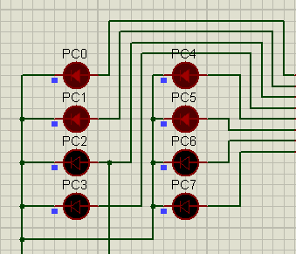
PP_PP
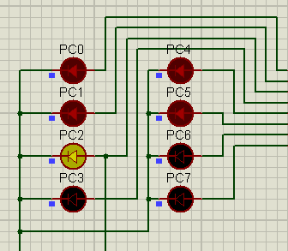
PPS_PP
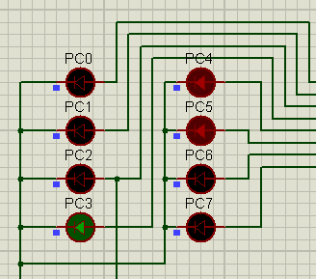
Z_PP
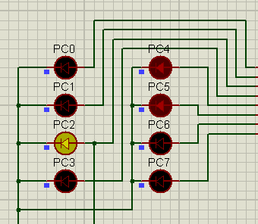
S_PP
PP_PP
PP_PPS
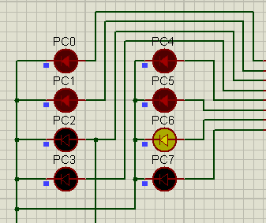
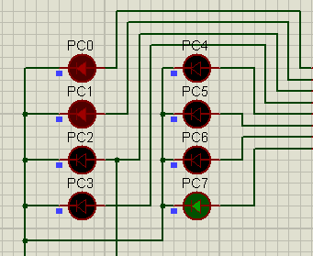
PP_Z
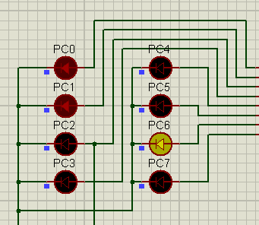
PP_S
Éjszakai üzemmód:
Itt miután a fényerősséget elég alacsonyra húztuk a sárga led-ek elkezdenek pulzálni, a képen látható ahogy a PWM kitöltési tényezője változik.
